 | 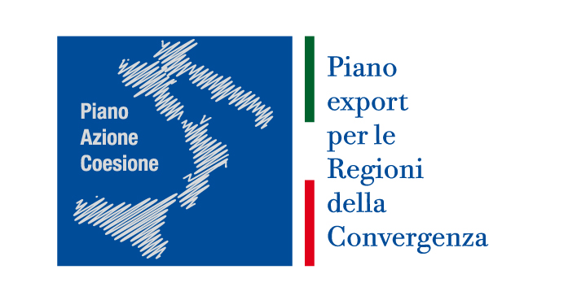 | 

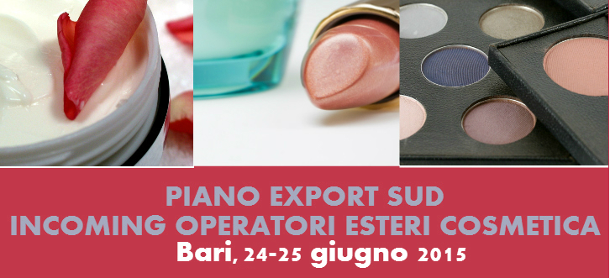

Nell'ambito delle iniziative promozionali per il Piano Export Sud, a sostegno delle Regioni della Convergenza (Campania, Calabria, Puglia e Sicilia), ICE-Agenzia per la promozione all'estero e l'internazionalizzazione delle imprese italiane intende organizzare un incoming di operatori esteri in Italia per il settore cosmetica.

Il Piano, che rientra tra le misure previste dal Piano Azione Coesione (PAC) nell'ambito del processo di riprogrammazione del PON Ricerca e Competività 2007-2013 messo a punto dalla DGIAI del MISE, nasce con l’obiettivo di sviluppare la conoscenza della realtà produttiva meridionale e di favorire il processo di internazionalizzazione delle piccole e medie imprese presenti sul territorio, attraverso l’organizzazione di un evento, in occasione del quale saranno promosse l'eccellenza produttiva Made in Italy e il patrimonio culturale presenti sul territorio.

L’iniziativa, rivolta esclusivamente alle aziende provenienti dalle quattro regioni del Piano Export Sud (Sicilia, Campania, Puglia e Calabria) produttrici di cosmetici Made in Italy, si svolgerà a Bari, nei giorni 24 e 25 giugno 2015.

L’evento, articolato in due giorni, prevede l’organizzazione di un programma strutturato e diversificato che si articolerà nei seguenti momenti:

- un seminario di presentazione di alcuni mercati di potenziale interesse;
- un programma di incontri B2B tra aziende italiane e operatori esteri;
- un programma di visite aziendali rappresentative delle eccellenze e delle peculiarità del territorio.

Sulla base delle manifestazioni di interesse e dei profili aziendali pervenuti saranno selezionati, a cura degli Uffici ICE-Agenzia presenti all’estero, circa 30 operatori esteri provenienti da mercati del Nord Est Europa e del Sud Est Asiatico.

COME PARTECIPARE ALL’INIZIATIVA

Il Piano Export Sud a sostegno delle Regioni della Convergenza (Calabria, Campania, Puglia e Sicilia) rientra nelle misure previste dal Piano di Azione per la Coesione (PAC) nell’ambito del processo di riprogrammazione del PON Ricerca e Competitività 2007-2013.

In virtù di tale obiettivo, la partecipazione delle aziende all’iniziativa è gratuita.

Per partecipare all’iniziativa le aziende interessate dovranno presentare la domanda, compilando ed inviando - entro e non oltre il 20 marzo 2015 , i seguenti allegati:

- Domanda di partecipazione con dichiarazione di possesso dei “Requisiti di Ammissibilità”;
- Scheda Profilo Aziendale;
- Regolamento ICE-Agenzia allegato, controfirmato.

Ai fini di una selezione più accurata dei buyer esteri, da parte degli Uffici ICE della rete estera, si invita a predisporre con accuratezza la Scheda Profilo Aziendale - sia nella parte relativa ai dati aziendali che nella parte descrittiva del profilo - accompagnando eventualmente lo stesso anche con alcune immagini dei principali prodotti (formato jpg in alta risoluzione).

Tutta documentazione dovrà essere inviata all’indirizzo e-mail prodotti.persona@ice.it .

Saranno ammesse a partecipare all’evento circa 30 aziende italiane; le domande di adesione saranno prese in considerazione in base all’ordine cronologico di arrivo.

Con nota successiva saranno comunicati la formale ammissione a partecipare all’iniziativa e un programma dettagliato dell’evento, definito anche sulla base del numero e della tipologia delle partecipazioni.

L’ICE-Agenzia si riserva di cancellare o posticipare l’iniziativa qualora non pervenga un numero di adesioni di aziende italiane e/o operatori esteri ritenuto sufficiente per garantirne l’efficacia.

Per ogni ulteriore informazione, invitiamo a scrivere all’indirizzo: prodotti.persona@ice.it

Domanda di partecipazione da inviare via e-mail a prodotti.persona@ice.it o via fax al n° 06 89280359

iniziativa: INCOMING OPERATORI ESTERI COSMETICA
luogo: BARI data: 24-25 GIUGNO 2015 - scadenza domanda adesione: 20 marzo 2015
Quota di partecipazione: gratuita

DATI ANAGRAFICI

Ragione sociale ...........................…………………………………………………………………………………………………………….
Indirizzo........................................................…..................................................…...................................………………
Cap ............. Città/ Località .....................…..................................................…… Prov ..........……........………………
Partita Iva .....................................................…..... Codice Fiscale ........................................................………………
Telefono..............…………………..….........................…..... Fax ......…............................................…..............…………………..
E-Mail.............................................……………………………..........…. Sito Web ....................................................…………….
Persona da contattare ........................................................……… Qualifica ............................................…………………

Dichiariamo che la produzione è “Made in Italy”

Con la presente avanziamo la domanda di ammissione all’evento e alle attività menzionate.

Data: ......................................... Firma del Legale Rappresentante ..........................................................................

“I dati personali raccolti saranno trattati,utilizzati e diffusi in conformità alla legge 196/2003 per fini strettamente strumentali allo svolgimento delle funzioni istituzionali dell’ICE. I dati potranno essere modificati o cancellati sulla base di specifica richiesta inoltrata all’ICE-Agenzia per la promozione all’estero e l’internazionalizzazione delle imprese italiane”.

Data: ......................................... Firma del Legale Rappresentante ..........................................................................

In ottemperanza alla l. 675 del 31.12.1996, la restituzione del presente questionario è da considerarsi quale esplicita autorizzazione ad utilizzare le notizie ivi contenute per gli scopi relativi all’iniziativa stessa.

REQUISITI DI AMMISSIBILITA’

Possono partecipare alle azioni previste dal Piano le micro, piccole e medie imprese (MPMI) come definite nell’Allegato I del Reg. (CE) 800/2008 e regolarmente iscritte al registro delle imprese della CCIAA territorialmente competente unitamente a reti di impresa, consorzi, università, parchi tecnologici che:

- abbiano sede operativa in Sicilia, Campania, Puglia e Calabria;
- non si trovino in situazioni di morosità con l’Agenzia-ICE;
- siano in regola con le norme vigenti in materia fiscale, assistenziale e previdenziale,
- siano in possesso di potenzialità di internazionalizzazione e capacità di apertura verso il mercato, ossia rispettare i seguenti requisiti minimi:
      - avere un sito internet o, in alternativa, essere presente con una pagina informativa in un social network;
      - essere in grado di garantire una risposta telematica (es: posta elettronica) almeno in una lingua straniera alle richieste provenienti da interlocutori esteri
5. non siano in stato di fallimento, di liquidazione, di amministrazione controllata.

DICHIARAZIONE DI POSSESSO DEI REQUISITI DI AMMISSIBILITA’

Data ____________________ Firma e timbro del legale rappresentante _________________________

SCHEDA PROFILO AZIENDALE

Anno Di Fondazione: Numero Dipendenti : Capitale Sociale Euro:
Anno 2014 : Fatturato Euro: - % Export Su Fatturato -
Adesione A: Assoc. Categoria Se Sì, Quale: Consorzio. Se Sì, Quale:

PROFILO AZIENDALE con Descrizione della Produzione (max 100 parole)
(inserire in lingua INGLESE )
PROFILO AZIENDALE con Descrizione della Produzione (max 100 parole)
(inserire in lingua ITALIANA )

PRINCIPALI PRODOTTI CHE SI DESIDERA ESPORTARE

MARCHI DI COMMERCIALIZZAZIONE
1.
2.
3.

 | Prodotti per capelli |  | Prodotti per il corpo
 | Prodotti per il viso |  | Prodotti per igiene personale
 | Preparati cosmetici viso |  | Prodotti per igiene orale
 | Trousse Make-up |  | Prodotti per bambini  FASCIA PREZZO / QUALITA’  ◻ Medio-fine  ◻ Fine  ◻ Alta
 | Prodotti per occhi |  | Preparati per uomini
 | Prodotti per labbra |  | Profumi
 | Prodotti per mani |  | Articoli da regalo
 | Altro

CANALI DISTRIBUTIVI di interesse all’estero

PRODOTTI CHE SI DESIDERA ESPORTARE
E LORO CARATTERISTICHE DISTINTIVE
Canali TRADIZIONALI | Canali PROFESSIONALI
Farmacia  Profumeria  Mass Market  Vendita Porta a Porta  e via Posta  Erboristeria  Vendita Online  Franchising  Altro ……………… | Saloni di Bellezza/SPA  Parrucchieri da donna  Parrucchieri da uomo

1.
2.
3.

MERCATI DI ESPORTAZIONE/PRESENZA
1.
2.
3.

